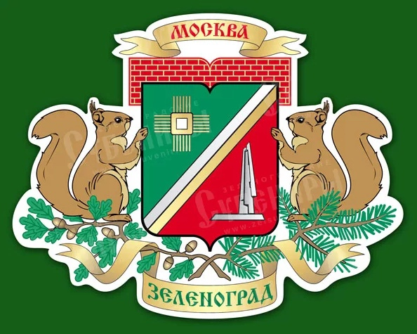
 |  |  |  |  |  |  |  |  |  |  |  |  |  | 4
 |  |  |  |  |  |  |  |  |  |  |  |  |  | с |  | 6
 |  |  |  |  |  |  |  |  | 3 |  |  | 2 |  | м |  | в
 |  |  |  |  |  |  |  |  | э |  |  | м |  | и |  | е
 |  |  |  |  |  | 1 | з | е | л | е | н | о | г | р | а | д
 |  |  |  |  |  |  |  |  | е |  |  | с |  | н |  | о
 |  |  |  |  | 5 | ш | т | ы | к | и |  | к |  | о |  | г
 |  |  |  |  |  |  |  |  | т |  |  | в |  | в |  | о
 |  |  |  |  |  |  |  |  | р |  |  | а |  |  |  | н
7 | а | л | а | б | у | ш | е | в | о |  |  |  |  |  |  | ь
 |  |  |  |  |  |  |  |  | н
Мой район - ЗЕЛЕНОГРАД.
 |  |  |  |  |  |  |  |  |  |  |  |  |  | 4
 |  |  |  |  |  |  |  |  |  |  |  |  |  |  |  | 6
 |  |  |  |  |  |  |  |  | 3 |  |  | 2
 |  |  |  |  |  | 1
 |  |  |  |  | 5
7

- Самый маленький по территории и педпоследний по населению округ Москвы?
- Зеленоград расположен в 37 км к северо-западу от центра какого города?
- В 1965 году какой появился первый кинотеатр в Зеленограде?
- Префект Зеленограда?
- В Зеленограде какой мемориальный комплекс получил наибольшую известность?
- Единственный профессиональный драматический театр Зеленограда?
- Поселок который входит в состав Зеленограда?

